景观水体兼作雨水蓄水池的探讨
熊峰 唐小虎 丁云 毛芊 顾亚静
（湖北省建筑科学研究设计院 湖北 武汉，430071）
摘要随着绿色建筑的发展，越来越多的建筑项目开始利用非传统水源，这其中主要为雨水资源，项目实际中多采用单独修建雨水蓄水池（地埋式或设置在地下室）来储存雨水，即使项目本身有景观水体也未加利用。笔者从利用景观水体兼作蓄水池的角度，依据标准规范，列举实例，来探讨其可行性。
关键词景观水体雨水蓄水池

1 各类标准对景观水体利用的要求

（1）绿色建筑评价标准
《绿色建筑评价标准》GB/T 50378-2006，居住建筑中4.3.4条（控制项）：景观水体不采用市政供水和自备地下水井供水。由于公共建筑并无强制性规定，在此不作说明。

（2）绿色建筑评价技术指南
①《绿色建筑评价技术指南》4.3.10条，关注点中提到，屋面雨水处理可根据原水水质选择以下处理工艺：1.屋面雨水→初期径流弃流→景观水体；2.屋面雨水→初期径流弃流→雨水蓄水沉淀池→消毒→清水池；3.屋面雨水→初期径流弃流→雨水蓄水沉淀池→过滤→消毒→清水池。
②《绿色建筑评价技术指南》5.3.7条，实施途径中提到，水景运行过程中允许水景水位高度在常水位上下能够接受的范围内波动，低于水景最低水位时需要其他水源补水，高于水景最高水位时则需要采取有效的溢流措施。

（3）建筑与小区雨水利用工程技术规范
①《建筑与小区雨水利用工程技术规范》GB 50400-2006，4.3.3条：降落在景观水体上的雨水应就地储存。其解释条文：景观水体的水面较大，降落的雨水量大，应考虑利用。水面上的雨水受下垫面的屋面最小，水质最好，并且收集容易，成本低，无需另建收集设施，一般只需在水面之上、溢流水位之下预留一定空间即可，因此水面上的雨水应储存利用。雨水用途可作为水体补水，也可用于绿地浇洒等。
②《建筑与小区雨水利用工程技术规范》GB 50400-2006，4.3.5条：小区内设有景观水体时，屋面雨水宜优先考虑用于景观水体补水。其解释条文：景观水体具有较大的景观水面，该水体一般设有水循环等水质保护设施。屋面雨水进入水体蓄存用作补水，可不加设水质处理设施，这是屋面雨水回用中最经济的方式。另外，景观水面本身所受纳的降雨应该蓄存起来利用。
③《建筑与小区雨水利用工程技术规范》GB 50400-2006，7.1.4条：水面景观水体宜作为雨水储存设施。其解释条文：水面景观水体的面积一般较大，可以储蓄大量雨水，做法是在水面的平时水位和溢流水位之间预留一定空间，如100~300mm高度或更大。

2 景观水体作为雨水蓄水池的实际可行性
根据以上标准分析，如果景观水体面积足够大，且有一定蓄存空间时，可考虑作为天然的雨水蓄水池。收集的屋面雨水经过弃流装置初期弃流后，直接进入景观水体，首先补充景观水，有富余时，可作为其他用途水源。
在此约定：①景观水体水位分为三种：最低水位、常水位、溢流水位。
②初始景观水体处于常水位。
③应保证景观水体水位不低于最低水位，超过溢流水位时溢流。
④景观水体水位在最低水位与最高水位之间波动时，属正常波动范围，不用补水。
⑤屋面雨水流入景观水体，优先补充景观水，有富余时考虑用于绿化灌溉、道路浇洒等用水，但出水量应保证景观水体水位不低于常水位。
⑥上月景观水不足时，优先用本月雨水补充；上月景观水有富余时，优先补充本月景观水。

3 实例介绍

（1）项目简介
湖北某项目，项目用地面积13743m²，用地性质为居住用地。总建筑面积38709m²，容积率为2.81，建筑密度0.219，绿地率为39.79%。项目内设有景观水体，面积3669㎡，道路面积为1806m²，可收集屋面雨水面积为3009.72㎡。年平均降水量为1000毫米左右，年平均蒸发量为1012毫米。本项目考虑收集屋面雨水，用于景观补水、绿化灌溉、道路浇洒。
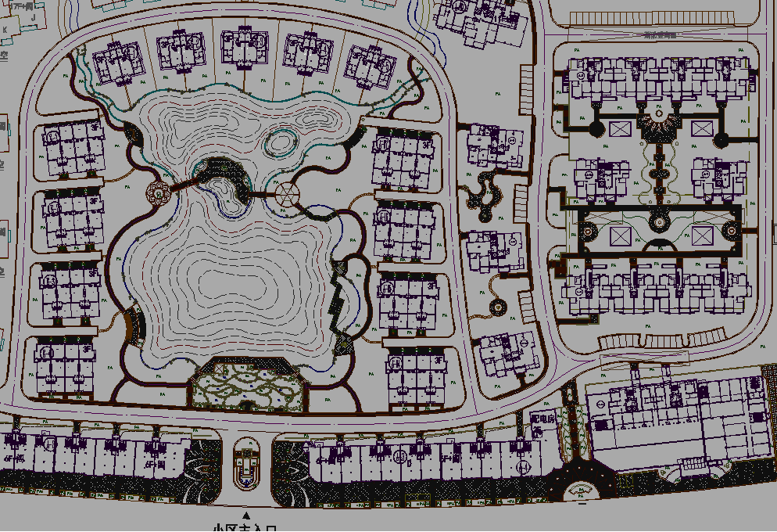

（2）雨水收集量
表1各月平均降雨量
月份 | 1月 | 2月 | 3月 | 4月 | 5月 | 6月 | 7月 | 8月 | 9月 | 10月 | 11月 | 12月
降雨量mm | 20.85 | 36.57 | 49.72 | 71.46 | 105.64 | 179.16 | 230.74 | 142.36 | 34.48 | 77.94 | 31.74 | 19.33
硬屋面雨量径流系数=0.9，初期雨水弃流系数β=0.87，季节折减系数α=0.85，设计降雨厚度=1000mm。
根据《建筑与小区雨水利用工程技术规范》，可收集雨水总量公式：
式中：W————可收集雨水总量（m³）；
————雨水径流系数；
————设计降雨厚度（mm）；
F————汇水面积（hm²）；
————季节折减系数；
————初期雨水弃流系数。

表2雨水收集面积和可收集雨水量
位置 | 汇水面积（m²） | 下垫面种类 | 雨量径流系数 | 季节折减系数 | 初期雨水弃流系数 | 可收集雨水总量（m²/a）
汇水屋面 | 3009.72 | 硬质屋面 | 0.9 | 0.85 | 0.87 | 2003.12
雨水可回用水量宜按雨水收集总量的90%～95%计算，由于本项目考虑了初期弃流，回用量可按95%计。
Q_{可回用}=2003.12×0.95=1902.96m³
本项目雨水收集系统年可回用量为1902.96m³。

（3）非传统水源用水量
①绿化用水
绿化面积为5468m²，绿化用水量估算根据《民用建筑节水设计标准》（GB50555-2010）规定的用水定额计算。景观设计选种植物为暖季型，由此按暖季型的一级养护标准来确定灌水次数、灌水定额及灌水周期。具体数据详见下表：
表3绿化用水量计算表
时段 | 灌水定额  m³/m² | 灌水次数  次 | 面积  m² | 绿化用水量  m³/月
4月 | 0.02 | 1 | 5468 | 109.36
5月 | 0.02 | 3 | 5468 | 328.08
6月 | 0.02 | 2 | 5468 | 218.72
7月 | 0.02 | 2 | 5468 | 218.72
8月 | 0.02 | 2 | 5468 | 218.72
9月 | 0.02 | 2 | 5468 | 218.72
10月 | 0.02 | 1 | 5468 | 109.36
11月 | 0.02 | 1 | 5468 | 109.36
合计 |  | 14 |  | 1531.04
②道路浇洒用水
道路面积为1806m²，根据《民用建筑节水设计标准》（GB50555-2010），选取道路浇洒定额为0.5L/m²·次，年均浇洒次数为30次，年均用水量为：1806×0.5×30/1000=27.09m³/a。
③景观水体补水
景观水体为人工水池（忽略自身渗透），面积为7338m²，设计常水位为0.5m，最低水位为0.4m，溢流水位为0.6m，可储存雨水量为733.80m³。考虑到降雨和蒸发作用的抵消，具体计算见下表。
表4景观水体补水计算表
月份 | 月均降雨量（mm） | 月均蒸发量（mm） | 景观水体面积（m²） | 盈亏（m³）
1 | 20.85 | 39.32 | 7338 | -135.50
2 | 36.57 | 43.69 | 7338 | -52.26
3 | 49.72 | 56.25 | 7338 | -47.92
4 | 71.46 | 79.38 | 7338 | -58.09
5 | 105.64 | 100.61 | 7338 | 36.95
6 | 179.16 | 120.84 | 7338 | 427.95
7 | 230.74 | 142.32 | 7338 | 648.82
8 | 142.36 | 138.11 | 7338 | 31.25
9 | 34.48 | 107.46 | 7338 | -535.53
10 | 77.94 | 85.57 | 7338 | -55.99
11 | 31.74 | 58.56 | 7338 | -196.80
12 | 19.33 | 39.90 | 7338 | -150.93
总计 | 1000.00 | 1012.00 | - | -
注： +为盈余水量；-为亏损水量。
④水量平衡计算
为便于充分利用雨水，进行月均水量平衡计算，详见下表。
表5 月均水量平衡计算表
月份 | 降雨量  （mm） | 可收集雨水量（m³） | 可回用雨水量（m³） | 景观水体自盈亏（m³） | 景观补水后盈亏（m³） | 景观水累计水量（m³） | 非传统水源需水量（m³） |  | 雨水利用量（m³）
 |  |  |  |  |  |  | 绿化  灌溉 | 道路  浇洒 | 雨水利用量（m³）
1 | 20.85 | 41.77 | 39.68 | -135.50 | -95.82 | -95.82 | 0.00 | 1.81 | 39.68
2 | 36.57 | 73.26 | 69.60 | -52.26 | 17.34 | -78.49 | 0.00 | 1.81 | 69.60
3 | 49.72 | 99.59 | 94.61 | -47.92 | 46.69 | -31.80 | 0.00 | 1.81 | 94.61
4 | 71.46 | 143.14 | 135.99 | -58.09 | 77.89 | 0.00 | 109.36 | 1.81 | 135.99
5 | 105.64 | 211.61 | 201.03 | 36.95 | 237.98 | 0.00 | 328.08 | 2.71 | 237.98
6 | 179.16 | 358.88 | 340.94 | 427.95 | 768.89 | 547.46 | 218.72 | 2.71 | 221.43
7 | 230.74 | 462.19 | 439.08 | 648.82 | 1087.91 | 733.80 | 218.72 | 3.61 | 222.33
8 | 142.36 | 285.17 | 270.91 | 31.25 | 302.16 | 733.80 | 218.72 | 2.71 | 221.43
9 | 34.48 | 69.07 | 65.61 | -535.53 | -469.92 | 42.45 | 218.72 | 2.71 | 756.96
10 | 77.94 | 156.13 | 148.32 | -55.99 | 92.33 | 23.62 | 109.36 | 1.81 | 190.77
11 | 31.74 | 63.59 | 60.41 | -196.80 | -136.39 | -112.77 | 109.36 | 1.81 | 60.41
12 | 19.33 | 38.71 | 36.78 | -150.93 | -114.15 | -226.92 | 0.00 | 1.81 | 36.78
总计 | 1000.00 | 2003.12 | 1902.96 |  |  |  | 1531.04 | 27.09 | 2287.97
注： +为盈余水量；-为亏损水量。
综合全年降雨量情况，预计全年雨水可利用总量为2287.97m³。具体计算方法参见前面景观水体作为蓄水池可行性的讨论中的六条约定。为方便理解，在此简要说明前面几个月的计算方法，后面几个月以此类推。
1月：景观水体初始水位为常水位，雨水可回用水量为39.68m³，本月景观水体自身缺水135.50m³，依据优先补充景观水的原则，景观补水后还缺水95.82m³，此时景观水体水位处于最低水位（0.4m）与常水位（0.5m）之间，属正常波动范围，不用补水，也不再作其他用途水源，本月收集雨水全部用于补充景观水体，因此，1月份雨水利用量为39.68m³。
2月：雨水可回用水量为69.60m³，本月景观水体自身缺水52.26m³，景观补水后还余17.34m³，由于上月缺水95.82m³，两者相抵后，仍缺水78.49m³，同上，2月份雨水利用量为69.60m³。
3月：同2月，雨水利用量为94.61m³。
4月：雨水可回用水量为135.99m³，本月景观水体自身缺水58.09m³，景观补水后还余77.89m³，由于上月缺水31.80m³，两者相抵后，富余46.09m³，可全部用于绿化灌溉，因此4月份雨水利用量为135.99m³。
5月：雨水可回用水量为201.03m³，本月景观水体自身富余36.95m³，上月景观水体不缺水，因此共计富余237.98m³，可全部用于绿化灌溉，5月份雨水利用量为237.98m³。
6月：雨水可回用水量为340.94m³，本月景观水体自身富余427.95m³，上月景观水体不缺水，因此共计富余768.89m³，用于绿化灌溉和道路浇洒后，仍富余547.46m³，储存在景观水体中。本月雨水仅用于绿化灌溉和道路浇洒，因此6月份雨水利用量为221.43m³。
以此类推，7月-12月不再赘述，值得注意的是，7月、8月虽然雨水可收集量较大，但超过溢流水位（0.6m），因此景观水体只能储存733.80m³；9月份景观水体自身缺水535.53m³，可用本月降雨及上月储存的雨水补充，本月雨水利用量为景观补水、绿化灌溉、道路浇洒用水量之和；另外，12月景观缺水226.92m³，可在下年5月得到完全补充，因此可不用考虑景观人工补水，完全满足《绿色建筑评价标准》GB/T 50378-2006中4.3.4条（控制项）的要求。

（4）雨水处理工艺流程
设计工艺处理流程如下图所示，屋面雨水通过雨水收集管网进入弃流池，初期径流雨水直接排入市政雨水管网，后续较为干净的雨水进入景观水体，从景观水体抽水，经过滤系统自动过滤，再进行消毒处理，最后经雨水供水管网加压回用，主要用于绿化灌溉、道路浇洒。
整个系统中，自来水补水、绿化浇洒管路分别设置计量水表。自来水补水采用远程控制，当水量不足时自动开启。对清水池出水定期进行水质检测，如发现异常立即启用自来水供水，并进行检修。

（5）控制方式
景观水体中设置水位监测装置：常水位（0.5m）设置一个，当水位高于常水位时，可直接在景观水体中抽水，经处理后用于绿化灌溉和道路浇洒；当水位低于常水位时，不再抽水，可采用自来水补水。

（6）清水池容积
清水池的雨水主要用于绿化灌溉和道路浇洒，因此可不考虑景观补水。依据《建筑给水排水设计规范》GB50015-2003，绿化灌溉和道路浇洒用水定额均可取2L/㎡·d，最高日变化系数取1.5。清水池容积可按回用系统最高日设计用水量的25%～35%计算，本项目按35%计算，具体计算见下表。
绿化灌溉  m³/d | 道路浇洒  m³/d | 最大日用水量  m³/d | 清水池容积  m³
16.40 | 5.42 | 21.82 | 7.64

4 景观水体兼作雨水蓄水池的优点
非传统水源（主要指雨水）的综合利用是绿色建筑的重要组成部分，也是未来的发展趋势。充分利用自然条件，将雨水收集、处理、利用与自然融为一体，实现人与自然和谐融合，是我们的研究目标。景观水体兼作雨水蓄水池主要有如下优点：
- 由于景观水体兼具雨水蓄水池的作用，省去了单独修建蓄水池的费用，减少投资、节约占地。
- 由于景观水体已优先补水，清水池容积的计算可仅考虑绿化灌溉等用水，体积可适当减小。
- 景观水体直接由屋面雨水补充，不需处理，运行费用及处理成本也大为降低。
- 景观水体作为天然的蓄水池，面积较大，自然沉淀效果好。
- 景观水体中的微生物能帮助净化水体，水质相对较好。
- 清水池用水从景观水体表面取水，对景观水体扰动可忽略不计，水质较好。

5 结语
本文依据相关标准规范，通过实例介绍，系统的探讨了景观水体兼作雨水蓄水池的实际可行性，并详细说明了月均水量平衡计算的方法，阐述了景观水体兼作雨水蓄水池的优点，希望引发大家的思考。

